Lokbilder für CS3 erstellen
Die meisten Märklin-Bilder für Lokomotiven sind in der CS3 hinterlegt und können verwendet werden…
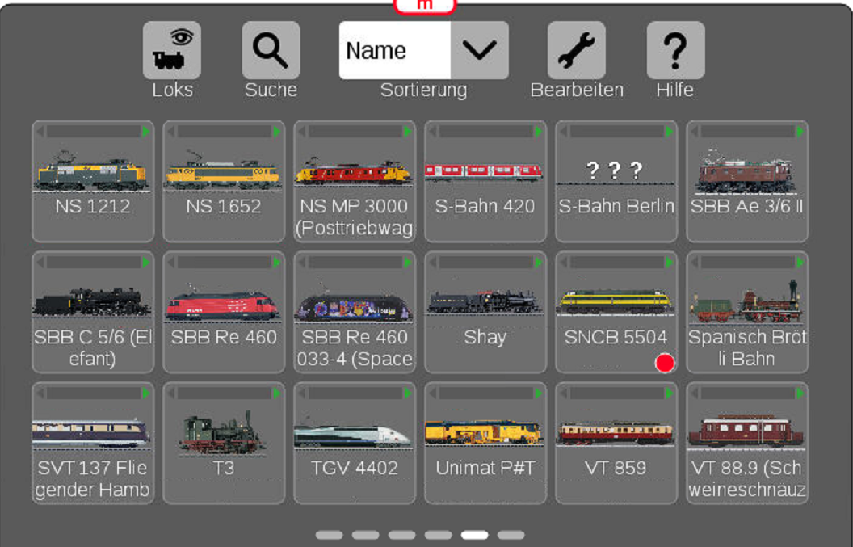
Aber z.B. fehlt hier da sBild der „alten“ Blech-Berliner-S-Bahn - Märklin H0 3017 Triebzug BR 275 Berliner S-Bahn BVG.
Wie erstellt man nun eine Grafik für die CS3, wie lädt man diese hoch?

Eigenschaften für Bild für ESU ECoS, Märklin CS2 und Märklin CS3
 | ECoS 2 | CS2 | CS3
Breite x Höhe | 190 x 40 Pixel | variabel, maximal darstellbar im GUI sind 128 x 48 Pixel | variabel, im Durchschnitt
384 x 132 Pixel | bisher immer 500 x 200 Pixel (Stand 2016) | 384 x 132 Pixel | bisher immer 500 x 200 Pixel (Stand 2016)
Skalierung? | nein | nein | ja, die GUI der Zentrale skaliert die Bilder
Dateiformat | BMP | PNG | PNG
Bildformat | 32bit, RGB | Palette (mit 256 Farben oder weniger)  oder RGB (möglich von 8-bit bis 32-bit)  default: überwiegend Palette | Palette (mit 256 Farben oder weniger)  oder RGB (möglich von 8-bit bis 32-bit)  default: RGB mit Alphakanal
Transparenz? | nein | ja, schwarz = transparent | ja, schwarz = transparent

Nun geht es aber los, Erstellung Lokbilder für CS3 von Märklin
Bildgröße: 384 x 132 Pixel

Vorlage zum Download
Diese Datei kann man als Vorlage verwenden - damit gelingt jeder Start ;)
digitalzentrale:maerklin-cs3:vorlage_cs3.png

Upload zur CS3
- Man meldet sich mit der IP-Adresse im Browser auf der CS3 an.
- Jetzt navigiert man zu „System/Einstellungen“.
- Dann wählt man den Punkt „Lokbilder“
- Als Ablage wählen wir unseren USB-Stick aus.
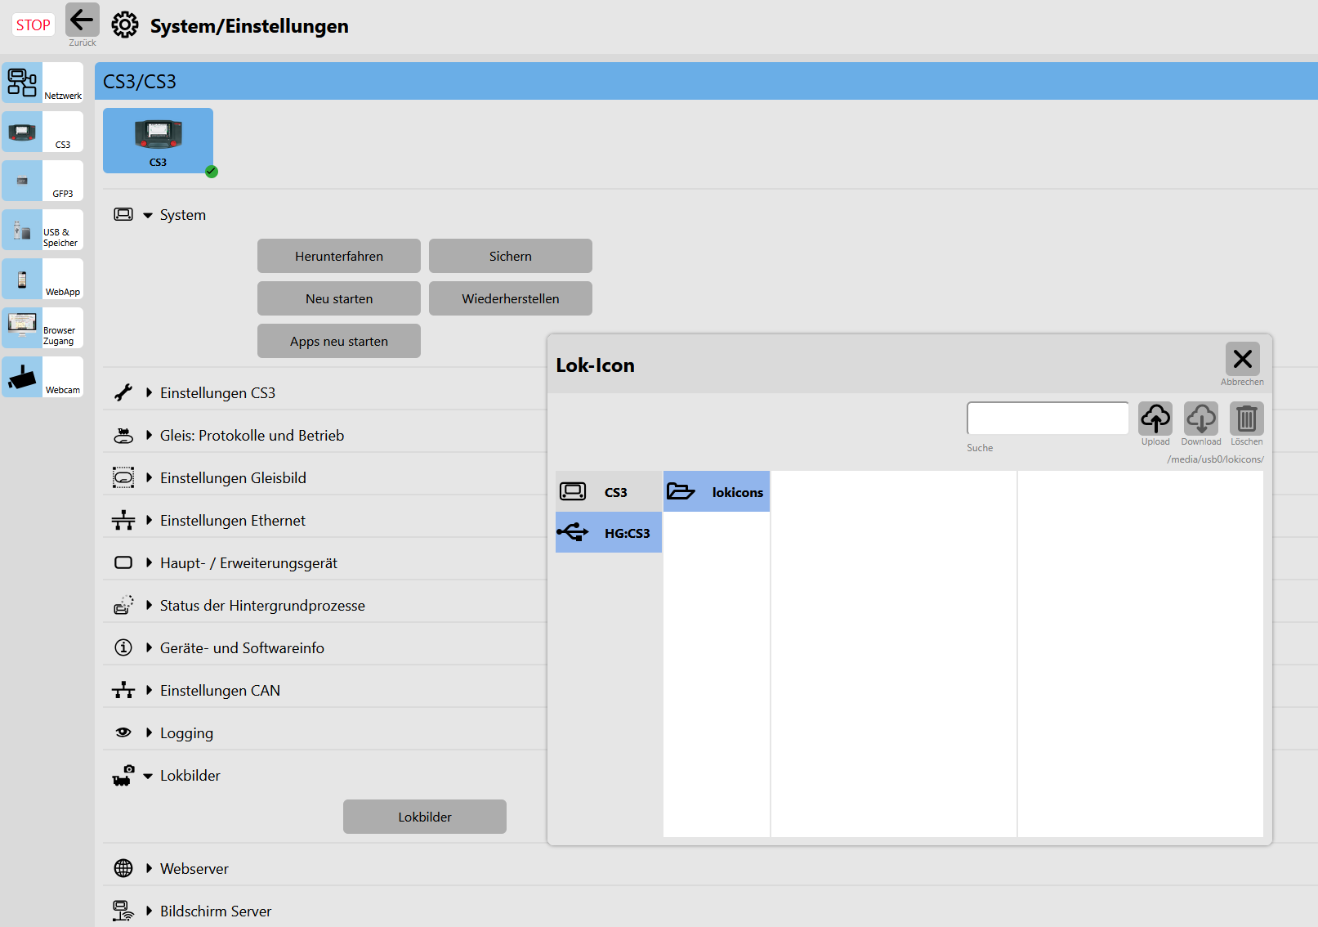
- Danach lädt man das Bild direkt in die CS3 hoch.


